Wasser marsch!

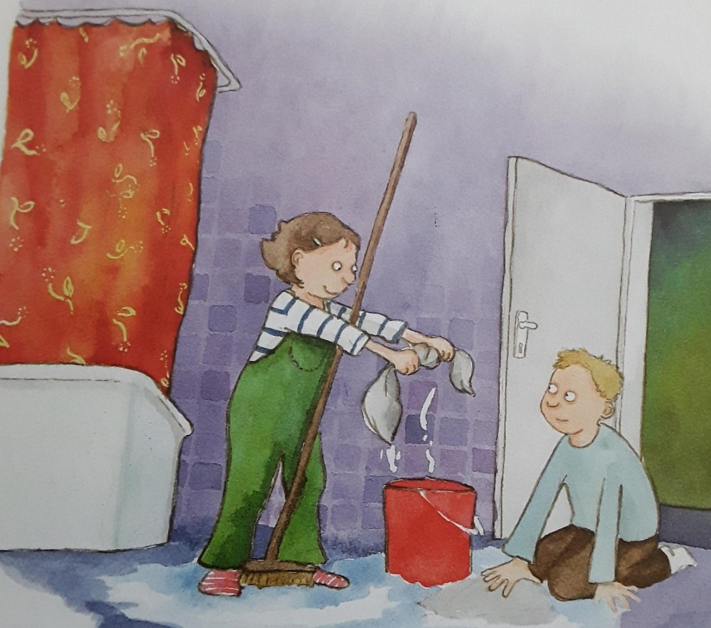
Stefan und Anke spielen im Badezimmer Feuerwehr. „Hilfe, es brennt!“, schreit Anke und zeigt auf den roten Duschvorhang in der Badewanne. „Alles klar", antwortet Stefan. „Ich bin der Einsatzleiter. Du musst tun, was ich sage“.
Anke schüttelt den Kopf. „Immer bist du der Einsatzleiter. Ich will auch mal Einsatzleiter sein.“
„Für so was haben wir jetzt keine Zeit", ruft Stefan
„Es brennt!“ Er springt in die Badewanne, rollt den Duschschlauch aus und zielt auf den Vorhang. Dann kommentiert er: „ Wasser marsch!“
„Ich mach ja schon!“, murmelt Anke. Sie klettert auch in die Wanne und dreht den Wasserhahn voll auf. Stefan spritzt den Vorhang von oben bis unten ab. Anke wird dabei ganz schön nass. Plötzlich schreit Stefan: „Es reicht nicht, wir brauchen Schaum!“
Anke nimmt das Schaumbad und lässt es in den Wasserstrahl fließen. Jetzt hat Stefan einen Feuerlöscher.
„Geschafft“, sagt er endlich. Anke dreht schnell das Wasser ab.
„Ich bin pitschnass. Kannst du nicht besser aufpassen?“, schimpft sie.
„Hmm“, macht Stefan, starrt auf den Brandort und dann auf den Fußboden. „Oh nein, eine Überschwemmung!“
Anke steigt aus der Wanne. Mit beiden Füßen steht sie im Wasserschaum. Stefan wird blass. „Was machen wir bloß? Gleich kommen Mama und Papa zurück.“
Anke grinst: „Kein Problem. Aber jetzt bin ich Einsatzleiter.“
Stefan nickt langsam.
„Putzlappen marsch!“ kommandiert Anke.
Sofort holt Stefan alle Putzlappen aus dem Schrank.
„Auf die Knie und aufwischen!“ befiehlt Anke.
Stefan gehorcht. Anke holt den Schrubber und hilft mit.
Bald ist der Boden wieder trocken. Die Putzlappen lassen sie in der Waschmaschine verschwinden.
Da steckt Mama den Kopf zur Tür herein. „Na, alles in Ordnung bei euch?“
„Feuerwehr-Einsatz erfolgreich ausgeführt“, antwortet Einsatzleiter Anke stolz.

